Mambo du Décalco (1982)

Richard Gotainer Celmar Engel Song : C# -

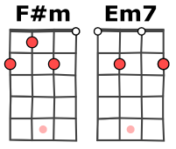
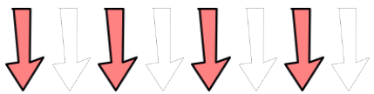
Intro : Bm7 E - Bm7 E - Bm7 Bm7 E (x2)
F#m
Il n'est pas à c'qu'on dit
De docteur qui guérit
Em7
La mambo maladie
Du décalcomanie
Riff Mambo

F#m
Elle m'a pris tout petiot
Dans l'eau du lavabo
Em7 Em7
La maladie mambo La manie décalco Mambo !

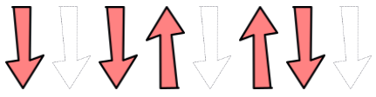
Pont :
Bm E7 - Bm E7

( mélodie B C# D F# E E D C# B)

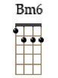
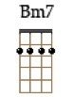
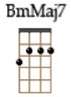
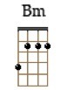

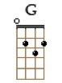
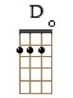
Refrain :
G D
Elle est mambo la maladie
G D
Elle est mambo la manie
G D
Mambo mambo le décalco
Bm E7 % %
Mambo mambo la décalco-manie

F#m F#m
Une notice au dos C'est le mode d'emploi
Em7 Em7
Laissez tremper dans l'eau Et comptez jusqu'à trois
F#m F#m
Sur un support bien lisse Ça devient un réflexe
Em7 Em7
On maintient de l'index Et du pouce on coulisse
Bm BmMaj7
Et un Davy Crockett À l'avant du frigo
Bm7 Bm6
Et une tête d'indien Sur la tranche du vélo
Bm7 E - Bm E
Chaud devant, chaud, chaud
Bm7 Bm E
Motif Mambo 3x x

C'est le mambo

Bm7 E – Bm7 E Bm7 Bm7 E

Pont

Bm
La manie décalco
E7 E7 E7
Met le feu aux rideaux
Riff Mambo

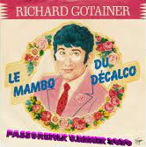
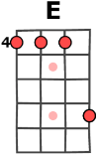
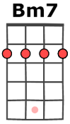

G D
Elle est barjaud la maladie

G D
Elle est barjaud la manie
G D
Mambo mambo le décalco

Bm E7 % %
Mambo mambo la décalco-manie

F#m
A l'aide d'un tampon
Muni d'un chiffon mou
Em7
Exercer une pression
Eponger à feu doux
F#m
Puis laisser reposer
Toute la nuit s'il le faut
Em7
Le sujet doit sécher
Si l'on veut qu'il soit beau
Bm
Et une panthère noire
BmMaj7
Sur la lunette arrière
Bm7
Et un cheval au galop
Bm6
Sur la roue du scooter
Bm7 E
Chaud devant, chaud chaud
C'est le mambo, mambo Mambo,
tous les Dingos Les Zorros, l
Les bandits Les Mickeys, les Plutos
Pont :
Bm E7 - Bm E7

( mélodie B C# D F# E E D C# B)
Motif Mambo 2 x

Bm
Mambo les roploplos
E7 E7 E7
Des pin-up en maillot

Refrain

Bm7
Anne B + Arnal v5
Dé cal co !!!

